Тема занятия: Закрепление изученного материала.
Цели:
Образовательные:
- Продолжать формирование мыслительных операций (анализа, синтеза, сравнения, обобщения, классификации).
- Формировать представления о свойствах предметов: цвет, форма, размер. Умение выделять и объяснять признаки сходства и различия предметов, объединять их в группы по общему признаку. Умение находить "лишний” предмет.
- Закрепить навыки порядкового счёта в пределах 20.
- Формировать навык полных ответов на вопросы.
Развивающие:
- Развивать речь, наблюдательность, мыслительную активность, умение высказывать и обосновывать свои суждения.
- Развивать слуховое и зрительное внимание, память, логическое мышление.
- Развивать конструктивные и творческие способности, фантазию, творческое воображение.
Воспитательные:
- Воспитывать интерес к математическим занятиям.
- Развивать самостоятельность, умение планировать свою работу.
- Воспитывать стремление оказывать помощь другим, которые оказались в трудной ситуации.
- Воспитывать дружеские взаимоотношения между детьми, привычку заниматься сообща.

Ход занятия
I Орг. Момент
II Сообщение темы занятия
Учитель. Сегодня на занятии мы с вами не просто будем считать и решать – мы отправимся путешествовать.
Но путешествовать одним скучно и неинтересно, поэтому нужно брать с собой друзей. А вот кого мы возьмем в путешествие, вы узнаете, отгадав загадку.
Круглый, румяный,
В печке печен,
На окошке стужен.
Дети. Колобок.

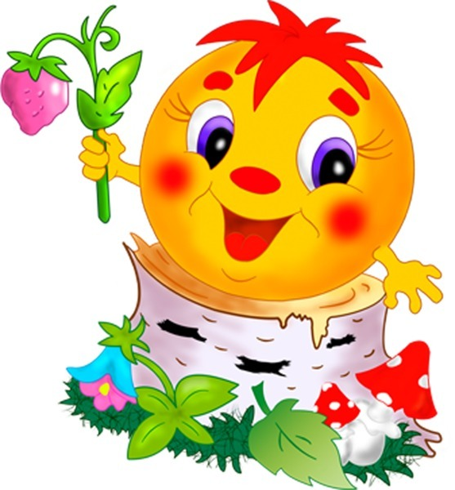
У. Как начинается сказка?
Дети вспоминают.
– Колобок от бабушки ушел, от дедушки ушел и отправился путешествовать. И привела его тропинка к страну под названием "Цифирия". Почему эту страну так назвали?
Д. Там живут цифры
.
У. Скок да скок,
Скок да скок,
Покатился колобок,
Круглый да румяный,
Прямо на поляну.
Учитель вывешивает на доску план маршрута.
III Устный счёт
У. Катится, катится Колобок по стране Цифирии и докатился до станции "Счет". А главный на этой станции Заяц.
"Не пущу тебя дальше, – говорит Заяц, – пока не выполнишь мои задания. А не справишься – съем тебя".
Ребята, давайте поможем Колобку выполнить Зайкины задания.
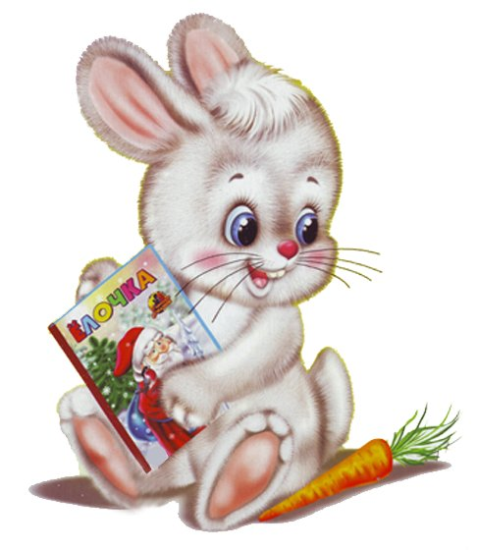
Д. Поможем!
1) Счёт до 20, прямой ("цепочкой”).
2) Счёт от 10 до 1, обратный.
3) Счёт от 1 до 10, через 1.
4) – Какое число стоит перед числом 4? (3)
– Какое число следует за числом 5? (6)
– Какое число стоит между числами 2 и 4? (3)
– Какие числа являются "соседями” числа 6? (5 и 7)
5) 2 4 6 8 10
- Что общего у этих чисел?
- Какое число лишнее? Почему?
6) Зайка не отпускает Колобка. Если решишь мои задачи, то отпущу.
У. Четыре зайца шли из школы,
И вдруг на них напали пчелы.
Два зайчика спаслись едва,
А сколько не успело?..
Д. Два.
У. Как вы это узнали?
Д. 4 – 2 = 2.
У. Прочитайте разными способами.
У. Решите ещё одну задачу.
У. Из-за куста торчат 6 заячьих ушек. Сколько там спряталось зайцев?

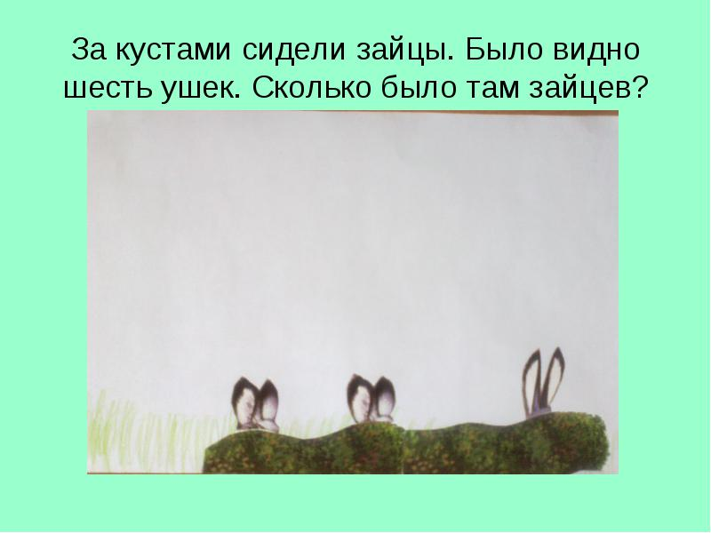

Д. 3
У. Как вы узнали?
У. Молодцы! Справились с Зайкиными заданиями, можно путешествовать дальше
.
IV Повторение пройденного материала.
У. Следующая станция, на которой задержали Колобка, – "Лесная стройка". И командует на ней Серый Волк.


– И здесь ты должен выполнить мои задания, иначе я тебя съем. В новых домах строители забыли указать номера квартир! Но будь внимателен! У каждого дома есть номер, а номера квартир в сумме дают число, которое соответствует номеру домика. Помогите Колобку.
У. Молодец, справился с моим заданием. Но ты колобок должен помощь мне разобраться с планом строительства.

-Что у меня лежит в середине (круг),
-Что у меня в правом верхнем углу (треугольник),
-Что у меня в левом верхнем углу (трапеция),
-Что у меня в правом нижнем углу (прямоугольник),
-Что у меня в левом нижнем углу (квадрат).
-Как назвать всё это одним словом? (геометрические фигуры)
У. - Какие геометрические фигуры вы видите?
К К К С
У. - Определите, какая фигура в этом наборе лишняя?
- По какому признаку?
Д. По форме, размеру, цвету.
У. Молодцы! Помогли справиться колобку с заданиями Волка. Можно путешествовать дальше.
V Физминутка.
У. Теперь и отдохнуть можно немножко.
На интерактивной доске рисунки елочек, кругов, палочек, точки в круге.
1. Сколько елочек зеленых,
Столько выполним наклонов. (3)
Сколько здесь у нас кружков,
Столько сделаем прыжков. (6)
Сколько палочек до точки,
Столько встанем на носочки. (5)
Сколько точек будет в круге,
Столько раз поднимем руки. (4)
2. Приготовим пальчики к письму.
VI Сравнение предметов.
У. Катится, катится Колобок, а навстречу ему Медведь со станции "Сравнение".


– Колобок, Колобок, я тебя съем!
– Не ешь меня, Медведь!
– Хорошо, только при одном условии. Если ты поможешь сравнить предметы, тогда я тебя отпущу. Помогите Колобку.
У. Какие знаки используют для сравнения? (больше, меньше, равно)
-Сосчитайте, сколько треугольников в первом мешке? (4)
-Сколько кругов во втором мешке? (3)
- Запишите эти числа в «окошки».

- Проверьте, всем ли треугольникам хватит кружков: соедините их «волшебными ниточками».
- Что вы заметили? (Один треугольник остался без пары, он лишний.)
- На сколько треугольников больше, чем кружков? (на 1)
- Какой знак надо поставить? (больше) и т. д.
-Молодцы, ребята! Помогли справиться Колобку с заданием Медведя. Он очень доволен и отпускает его дальше.
VII Графический диктант.
У. Катится, катится Колобок, а навстречу ему Лиса, а поляна -то у нее называется – "Нарисуй - ка".

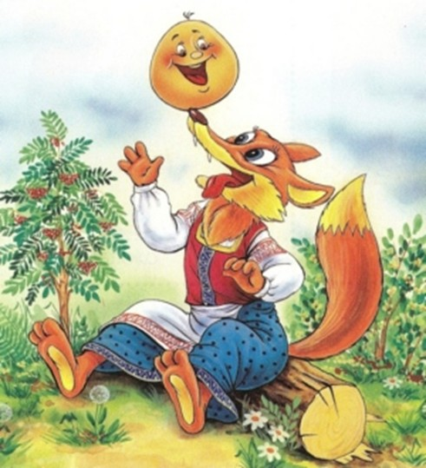
– Уж от меня-то, Колобок, не уйдешь, и ребята тебе не помогут.
Поможем, ребята?
VIII Итог занятия
У. Ну что ж, придется Лисе отпустить Колобка – ведь все задания он решил на отлично. А помогли ему в этом вы, ребята. Как вы ему помогли?


Д. Думали, решали, рассуждали, считали.
Рефлексия. Самооценка.
У. А теперь оцените свою работу на занятии. Если у вас хорошее настроение, вам было интересно на занятии, у вас все получалось, то поднимите «солнышко», а если вы чувствовали себя неуютно, у вас что-то не получалось, тогда – «тучку». Колобок благодарит вас за помощь, которую вы ему сегодня оказали, и вручает за хорошую работу отличные отметки и призы.

